市工連第８号
平成２８年４月１９日

地域工業会 会員企業 各位
一般社団法人 横浜市工業会連合会
会 長 榎本 英雄

平成28年度「学校と企業の就職に関する懇談会」の開催について（通知）

陽春の候、貴社、ますますご清栄のこととお喜び申し上げます。
平素は、横浜市工業会連合会に格別のご高配を賜り、厚くお礼申し上げます。
さて、例年、開催しております学校と企業の「就職に関する懇談会」を下記の日程で開催いたします。昨年度は、22校、47社にご参加いただき36件の内定を出していただきました。(平成28年1月実施のアンケートによる。参加47社のうち37社から回答。)
会員企業の皆さまには、多くの学校関係者と懇談していただけるものと考えております。ご多用の時期とは存じますが、ぜひ、人事・総務担当の皆様方にご参加を賜りたくご案内申し上げます。

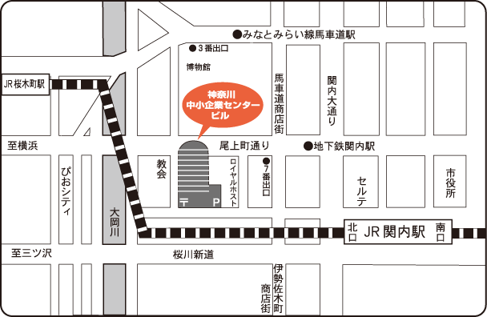
１ 日 時：平成２８年６月１６日（木）14：00～18：00
２ 場 所：神奈川中小企業センタービル
14F 多目的ホール（横浜市中区尾上町5-80）
JR根岸線「関内駅」北口 徒歩5分
横浜市営地下鉄「関内駅」7番出口より 徒歩2分
３ 懇談会の内容（予定）：①企業紹介 ②学校紹介
③個別面談 ④その他
４ 参加予定高等学校（昨年度実績、あいうえお順）
県立高校：磯子工業高校、磯子工業高校（定時制）、神奈川工業高校、神奈川工業高校（定時制）、釜利谷高校、川崎工科高校、商工高校、瀬谷西高校、藤沢工科高校、保土ヶ谷高校、向の岡工業高校、横須賀工業高校、横浜翠嵐高校（定時制）、横浜清陵総合高校、
横浜明朋高校(定時制)、横浜緑園総合高校
市立高校：川崎総合科学高校、戸塚高校（定時制）、
私立高校：武相高校、三浦学苑高校、
その他：産業技術短期大学校、東部総合職業技術校、
５ 参加申し込みの期日：平成２８年５月１３日（金）
６ お問合せ・参加申込み：下記連絡票を市工連あてご送付ください。（担当 斎藤）
ＴＥＬ ０４５－６７１－７０５１ ＦＡＸ ０４５－６７１－７３２１
Ｅｍａｉｌ：soumu4@y-shikouren.or.jp
参加連絡表 （FAX：０４５－６７１－７３２１）
企業名
（ふりがな）  お名前 |  | 部署  役職
電 話 |  | FAX
e-mail
所在地

